**UNIVERSIDAD DON BOSCO**



**INTEGRANTES CARNET**

EDWIN GIOVANNI ACEVEDO TAMAYO AT120589

RAQUEL ADRIANA ARIAS CORTEZ AC150462

MARVIN ENRIQUE AYALA GONZALEZ AG151977

JOEMIR ERNESTO REALEGEÑO ROMERO RR161623

MARLON JOSUE RAMIREZ DIAZ RD151447

**CATEDRATICO:** HUGO ERNESTO DIMAS LOPEZ

**MATERIA:** DESARROLLO DE APLICACIONES WEB CON SOFTWARE INTERPRETADO EN EL CLIENTE.

**TEMA:** PACMAN

**FECHA DE ENTREGA:** 12 DE SEPTIEMBRE DEL 2016

**MOCKUPS**

**Pacman.html**

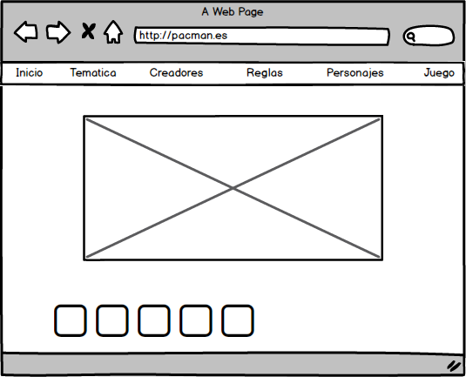

**Temática.html**

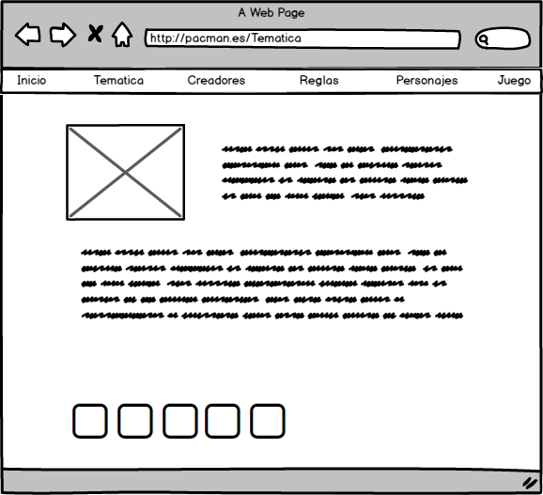

**Creadores.html**

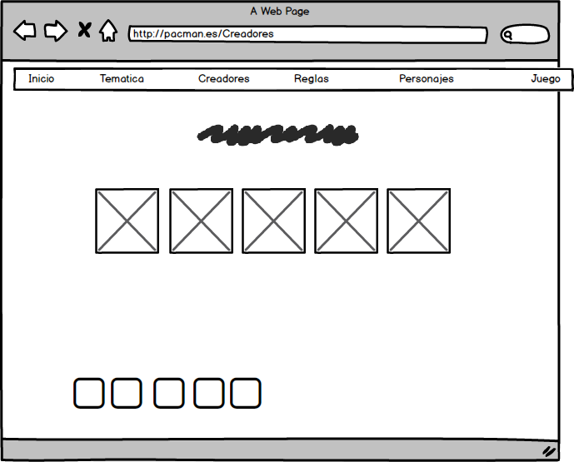

**Reglas.html**

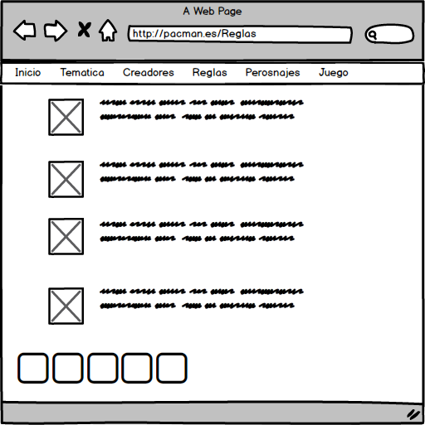

**Personajes.html**

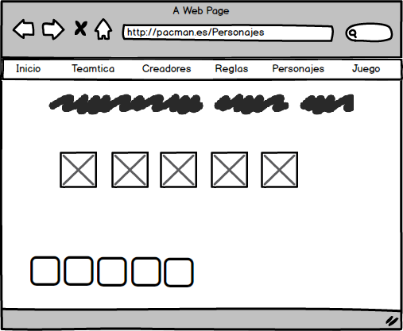

**Play.html**

